САНКТ-ПЕТЕРБУРГСКИЙ ГОСУДАРСТВЕННЫЙ УНИВЕРСИТЕТ

Основная образовательная программа бакалавриата Дизайн среды
По направлению 540301 Дизайн, профиль «Дизайн среды»
Выпускной дипломный проект на тему:

Модернизация среды Музея военной медицины.

(г. Санкт-Петербург, Лазаретный переулок д. 2)

Выполнила:
Студентка 4 курса
Лян Цзыи
Руководитель:
Петрашень
Евгения Павловна
Рецензент:
Канд. с-х. наук, доцент,
Керимова Н.А.

Санкт-Петербург
2018 г.
Оглавление
Введение 2
Глава 1. Анализ архитектурно-ландшафтного комплекса «Музея военной медицины» 3
1.1. Историческая справка 3
1.1. Современное состояние 4
1.2. Перспективы развития 5
Глава 2. Сад как особая форма организации экспозиционного пространства 5
2.1. Музейные и выставочные сады 5
2.2. Тематические сады 6
2.3. Методы и приемы организации выставочного пространства в саду 13
Глава 3. Проектное предложение 15
3.1 Концепция сада Музея военной медицины 15
3.2. Композиция и функциональное решение Сада врачей. 15
3.3. Композиция Сада сестёр милосердия 18
Заключение. 18
Список литературы. 20
Приложение 1. 22

Введение.
Музей военной медицины – едиственный в своём роде музей в России. Созданный в годы Великой отечественной войны, он стал уникальным хранилищем документов, связанных с судьбами множества людей, поэтому его фонд насчитывает миллионы единиц хранения, что определяет огромный объём архива. Экспозиция музея – это настоящая энциклопедия трёх веков военной медицины в России и интереснейших свидетельств о её истоках.
В настоящее время планируется масштабная модернизация комплекса Музея военной медицины, в связи с планом переноса экспозиции из здания на Введенском канале в пустующее сейчас здание на Лазаретном переулке. Кроме обновления экспозиции, требуется модернизация и пространства дворовых территорий музея – создание Музейного сада, как пространства для отдыха посетителей и сотрудников, а также, для проведения альтернативных музейных мероприятий и программ. Именно этот раздел концепции комплексной модернизации среды Музея военной медицины является предметом данной работы. Концепция самой экспозиции и интерьерных решений музея разработана в Выпускном дипломном проекте Василия Базуева.

Глава 1. Анализ архитектурно-ландшафтного комплекса «Музея военной медицины»

Историческая справка
Идея создания учебно-научной организации для сохранения истории и популяризации новейших знаний в области военной медицины возникла зимой 1942 года. Разработкой музейного комплекса занималась специальная комиссия из крупнейших советских хирургов и анатомов, заслуженных деятелей науки и
академиков военной медицины. В музее были сформированы 16 научно-исследовательских отделов, которые должны были рассказывать обо всех важнейших вопросах военной медицины. [4]
Экспозиция музея была открыта 26 апреля 1943 г в Москве. В конце Великой отечественной войны его перенесли в Ленинград. Согласно концепции музея, он должен был стать не просто фондом с экспозицией, а настоящим образовательным центром. Для создания этого центра был выделен комплекс зданий по адресу Введенский канал д. 6 и Лазаретный переулок д 2, напротив Витебского вокзала, в котором он находится по сей день.
Здание по адресу Лазаретный переулок д. 2 было построено в 1799 г. арх. Ф. И. Демерцовым в стиле классицизм на средства наследника престола Александра I и перестроено специально для музея в 1944-1945 гг.
Второе здание на Введенском канале, д. 6 было построено в 1938 г. (Канал в 1950-к гг. был засыпан, сейчас – это название улицы) На Рузовской улице, расположены ещё два здания архива и общежития сотрудников. Реконструкция и приспособление бывшего госпиталя и военного училища для нужд музея была проведена под руководством архитекторов Б.Н. Журавлева и И.М. Чайко. После перестройки здание музея получило торжественно оформленный фасад, увенчанный нарядным портиком из шести полуколонн, между которыми помещены барельефы с портретами Н.И. Пирогова, С.П. Боткина, И.П. Павлова, З.П. Соловьева и Н.Н. Бурденко. Над ними помещена крупная надпись: «Военно-медицинский музей».

Современное состояние
Главное здание является объектом культурного наследия регионального значения «Комплекс казарм Семеновского и Егерского полков. Главное здание Госпиталя» на основании Распоряжения КГИОП №10-751 от 26.11.2014. Требуется реконструкция и реставрация всех зданий и территории. Место нынешней экспозиции займёт расширяющийся архив.
Территория музея представляет собой обширный участок площадью 44587 м2. На территории, в основном, растут старовозрастные тополя. Имеются также черёмухи, клёны и различные кустарники. Вдоль фасадов зданий проходят пожарные проезды, зелёная зона пересечена двумя аллеями, продольной и поперечной. На территории имеются два временных ангара и два неиспользуемых кирпичных строения, одно из которых, бывший склад садового инвентаря, находится в аварийном состоянии. Участок имеет довольно заметный рельеф, повышающийся к северо-востоку. Общее состояние территории неудовлетворительное.
Земля в саду делится на три уровня по высотным отметкам: вблизи здания музея по Введенскому каналу, проезд находится на самой низкой отметке, зелёная зона двора приподнята относительно проезда почти на метр, это средний уровень. К северу, за зданиями архива уровень повышается ещ почти на полтора метра. Этот рельеф вноси разнообразие и украшает ландшафт, что необходимо учитывать в проекте.
Сейчас сад – это аллейные посадки тополей с очень простым планом, одна поперечная и одна продольная аллея, а также посадки по периметру. На территории находятся два временных склада и два неиспользуемых кирпичных небольших дома, один из которых в аварийном состоянии. Сад не выглядит красивым или ухоженным, что влияет и на имидж всего музея.

Перспективы развития
В настоящее время, территория выглядит плохо. Деревья старые и больные, газоны не ухожены, дорожки разрушаются. Без срочных мер эта ситуация будет только ухудшаться. При реконструкции музея, его территория может стать его продолжением, зелёными залами музея, пространством для новых видов деятельности, а также, местом для отдыха сотрудников и посетителей, преодоления стресса, связанного с осмотром тяжёлой по содержанию экспозиции.
При реконструкции музейного сада необходимо:
1. Разумно перепланировать весь сад, демонтировать диссонирующие постройки и аварийные деревья.
2. Зеленая зона может быть разделена на несколько тематических зон. Выбор растений может в большей степени соответствовать статусу «Военно-медицинского музея».
3. В саду нужно создать комфортную и расслабляющую зеленую среду, чтобы посетители, выходя из серьезного музея, могли расслабиться и отдохнуть, а также задуматься о роли природы для здоровья человека.

Глава 2. Сад как особая форма организации экспозиционного пространства

2.1. Музейные и выставочные сады
В процессе формирования концепции дизайна Сада Музея военной медицины, были изучены различные средовые аналоги, чтобы определить перспективные приёмы формирования образа.
Сад изгнания в Еврейском музее в Берлине.
Дэниел Либескинд разработал не только здание Еврейского музея [5], открытое 9 сентября 2001 года, но и Сад изгнания, который является единственным прямоугольным пространством во всем еврейском музее, но это пространство наклонено. В саду есть 49 бетонных стел, наполненных землёй, высотой 6 метров, в которые высажены оливковые деревья. Пространство между стелами замощено. В этот сад можно попасть только из подземных помещений музея. Посетители чувствуют себя потерянными и даже испытывают головокружение, По замыслу автора, люди испытывают то, что чувствовали евреи, когда были изгнаны со своей родины.
Этот мемориальный сад – пример сильного эмоционального эффекта, который может быть оказан на посетителя средствами ландшафтной архитектуры. Это сад-экспонат, дополняющий пространство музея.
Сад скульптур СПбГУ.
Парк скульптуры во дворах СПбГУ на Васильевском острове в Санкт-Петербурге появился в 2002 году. Сейчас это одно из любимейших мест отдыха универсантов. Вместе с тем, это уникальная коллекция современных скульптур, объединённых темами, связанными с литературой и филологией, в том числе восточной, а также, с памятью об истории города и Университета. Сочетание пышной растительности и прекрасных скульптур помогает переключить внимание, почуствовать прилив сил и вдохновения.

2.2. Тематические сады
Тематический сад — это ландшафт, в котором преобладает какая-то определённая тема, которой подчинены все его компоненты. Тематическим может быть или весь сад, или его отдельные зоны. Тематические сады бывают постоянными и временными.
Интересным примером тематического сада является «Аптекарский огород» [3] — старейший русский ботанический сад, который находится в Москве. Этот сад был основан в 1706 году Петром I. В то время он располагался на северной окраине города. Это был не просто огород, но сад целебных растений, который ранее располагался под стенами Кремля, но был перенесён на новое место.
История сада богата различными событиями. За время своего существования он неоднократно менял сначала владельцев, затем директоров, пострадал от пожара в 1812 году. По легенде, Пётр I высадил в саду 3 хвойных дерева — ель, пихту и лиственницу — «для наущения граждан в их различии», так как он уделял большое внимание просвещению граждан. Лиственница сохранилась до наших дней.
С 1950 года «Аптекарский огород» стал филиалом Ботанического сада МГУ. В 2016 года саду исполнилось 310 лет. Он имеет несколько охранных статусов: памятника садово-паркового искусства XVIII века, памятника истории и культуры Москвы и особо охраняемой природной территории (ООПТ). Аптекарский огород доступен для посещений и имеет несколько композиционных зон: входную с водным партером и миксбордерами, дендрарий с прудом и перголой и, наконец, сам аптекарский огород с целебными травами. На территории находятся также насколько зданий, включая оранжерею тропических растений. Несмотря на компактность сада, он отличается высоким разнообразием визуальных и эмоциональных впечатлений .
Современными примерами тематических садов в России являются ландшафтные композиции, созданные участниками Московского международного фестиваля ландшафтного искусства «Сады и люди» и Петербургского фестиваля «Императорские сады». Эти фестивали проходят ежегодно и объединяют любителей и профессионалов ландшафтного искусства, дизайна и зелёного строительства. Выставки и конкурсы тематических садов являются главными событиями фестивалей. Сады, созданные для фестиваля, в обычно представляют собой локальные композиции с ярко выраженной темой, которая связана с общей тематикой фестиваля. в создании тематического сада важную роль играет посадочный материал и индивидуальность композиции, которую подчеркивают садовые инсталляции и арт-объекты.
Самый знаменитый подобный фестиваль проходит в Англии, в Челси. Именно он во многом является законодателем ландшафтной моды.
2.2.1. Лечебный сад
История лечебного сада.
На протяжении всего процесса развития садов, медицины, религии и философии нетрудно найти, что ранние формы садов реабилитации были разбросаны по различным дисциплинам. [5] В мышлении китайского народа акцент делается на единстве неба и человека. Это также видно в китайских классических садах: будь то королевские сады, частные сады и деревенские сады, сады буддийского храма или даосские сады. Владелец сада использует сад, чтобы лелеять душу, культивировать самосовершенствование и через это получать физическое и психическое здоровье. В Европе имеется как древняя, так и современная концепция реабилитационных ландшафтов. В древние естественные времена, природа всегда предоставляла местные исцеляющие и целебные пространства, такие как целебные источники, религиозные священные леса, скалы и пещеры. В Египте сады часто использовались для пациентов с психическими заболеваниями. Связь между наблюдающими за звездами и изменениями в теле была замечена очень рано, постепенно приводя исследователей к единодушному убеждению, что небеса, земля и вода важны для жизни и здоровья человека. Древние римляне и греки полагали, что воздух и окружающая среда могут помочь пациентам восстановить физическое и психическое здоровье. В древней Индии йога в природном окружении использовалась в качестве национальной техники. Значение йоги - это «единство и гармония». Йога подчеркивает психическое здоровье и использует дыхание для совершенствования тела и разума. Избавиться от болезней, укрепить здоровье.
Садоводческая терапия (Horticultural Therapy), как следует из названия, является «терапией», которая использует «садоводство» в качестве средства лечения, но из-за неопределенности в смысле садоводства и терапии страны с различным практическим опытом интересуются «садоводческой терапией» в разных формах. Понимание смысла слова также различается, поэтому существует множество определений садоводческой терапии.
- Садоводческая ассоциация Соединенного Королевства определяет садоводческую терапию как средство улучшения физического и психологического состояния. Оно характеризуется его способностью реагировать на все проблемы, с которыми сталкиваются люди, и адаптироваться практически ко всем людям с ограниченными возможностями.
- Определение садоводческой терапии Американским садоводческим обществом является эффективным методом корректировки и обновления социальных, образовательных, психологических и физических аспектов для людей, нуждающихся в физическом и умственном развитии, с использованием растениеводства и садоводческих операций.
- Определение Ассоциации популяризации благосостояния садоводства Японии заключается в том, что садоводческая терапия связана с различными лечебными свойствами растений.

Типы лечебного сада.
Существует несколько типов лечебных садов:
- Медитационный сад (meditative garden) может помочь людям расслабиться и сконцентрироваться.
- Стимулирующий сад (incentive garden) направлены на то, чтобы избавить людей от чувства неполноценности и негативного психологического состояния, вызвать энтузиазм людей к лучшей жизни, вдохнуть мужество в людей для преодоления трудностей.
- Сенсорный сад (sensory gardens) – это сад, в котором люди могут испытать все пять систем чувственного восприятия: зрение, прикосновение, обоняние, вкус и слух. Во многих лечебных местах есть сады, в композиции которых использованы ароматы, вкус, цвет и текстура растений.
- Реабилитационный сад (restorative garden). Основным фактором в дизайне санатория реабилитации является эмоциональное состояние, которое люди чувствуют в этом пространстве. Таким образом, цель дизайна сада реабилитации заключается в том, чтобы люди чувствовали себя в безопасности, уменьшали стресс, ощущали комфорт и даже вдохновение и поощрение.
Принципы проектирования сада, как пространства для реабилитации.
- Функциональность.
В контексте концепции сада для Музея военной медицины, рассмотрим реабилитационную функцию, как самую актуальную. Лечебный реабилитационный сад – это снятие стресса посетителей, вдохновение, стимулирование к улучшению качества жизни и активности через вовлечение и поощрение.
- Удобство.
Поистине, выдающиеся ландшафтные работы могут точно отображать психологические характеристики людей и вызывать психологический резонанс, тем самым привлекая людей к участию. В соответствии с принципом дружественного дизайна «ориентированного на интересы людей» точки развития, расположенные, с точки зрения пользователя, в соответствии с различными потребностями и целями исследования так, чтобы создать закономерность, в качестве основы для проектирования пространства ландшафта, создать его оптимальное использование, с учетом поведения, а также физических и психологических потребностей в пространстве.
- Эстетика.
Прекрасная окружающая среда является основным фактором, который привлекает людей, придавая людям расслабленное и счастливое настроение. Общее признание дизайна внешней среды исцеляющего пространства может быть приятно всем, что позволит саду лучше выполнять свою роль и предназначение.
- Экология.
Лечебные сады требуют создания весенних, летних, осенних и зимних ландшафтов четырех сезонов, но им также необходимо рационально выбирать типы растений, основанные на конкретной среде, обращать внимание на использование древесных пород с полезными свойствами. Экологический дизайн может с помощью растений улучшить чистоту воздуха, задерживая пыль и выделяя фитонциды и кислород, снизить шум и температуру летом. Большое значение имеет качество покрытий, количество и тип открытых и закрытых пространств для обеспечения полноты пространства для ходьбы, пространства для отдыха и пространства для упражнений и повышения свободы выбора места.
- Выбор растительности.
При выборе растений следует учитывать их устойчивость и потребность в уходе, а местные растения в регионе должны быть основными. Для характеристик растений также должны учитываться многочисленные функции (такие как улучшение окружающей среды, лечение заболеваний и т. д.). Мы не можем выбирать растения, которые вредны для организма людей и активного отдыха, или токсичные типы растений, которые могут вызвать у людей аллергические реакции. Стоит выбирать кусты и почвенный покров, которые могут регулировать кровяное давление, цереброваскулярные заболевания и быть в состоянии взаимодействовать с окружающей средой. Комбинация создает хорошую среду и атмосферу.
- Визуальные эффекты.
Визуальная цветопередача – это самый интуитивный опыт визуальных стимулов. Японский ученый Аоки Ян предложил концепцию «зеленого взгляда» (Green Looking Ratio） в 1987 году. Зеленое зрение относится к пропорции зеленых растений в поле зрения людей. Оно подчеркивает визуальные эффекты в трех измерениях. Если на зеленую зону приходится четверть поля зрения людей, она оказывает значительное влияние на устранение зрительной усталости и умственной усталости людей, и она наиболее подходит для корректировки психических и психологических состояний людей. Согласно опросам, долголетие в мире зависит от показателя зеленого зрения более 15%, что свидетельствует о тесной взаимосвязи между зеленым зрением и жизнью человека. Поэтому визуальная конструкция играет решающую роль в ландшафтном дизайне реабилитационного и рекуперационного пространства. Ольфакторная стимуляция представляет собой формирование определенной экологической структуры через конфигурацию растения, с тем чтобы использовать ее секрецию летучих веществ и улучшить здоровье человека. Исследования показали, что ароматы могут влиять на ум и настроение людей и способствовать улучшению физических и психологических ответов [5].
7. Ароматерапия.
Древний китайский фестиваль лодок-драконов использует технику китайской травы, Calanus pilosa, белого пиона и мускуса. Профилактика болезни и антибактериальный эффект лучше, чем у ультрафиолетовых лучей. Древние европейцы использовали лаванду и розмарин для лечения болезней, а во франции люди использовали лавандовые сушеные цветы как лекарство для лечения нервного сердцебиения, боли в животе и головной боли. Лечение в больнице Сианьхуа не требует дорогостоящего оборудования и лекарств. Пациент вдыхает определенное количество цветочного аромата в качестве медицинского лечения. Токио, Япония, открыла «клинику Хараджуку», пока она предназначена для лечения заболеваний, вызванных чрезмерным стрессом, с помощью 20-метрового лаундж-зоны в цветах, где люди чувствуют себя комфортно, забывают неприятности, чему способствует аромат лаванды, использованный в саду.

2.3. Методы и приемы организации выставочного пространства в саду

Основное значение в дизайне сада имеет характер пространства, а не его площадь. От правильной организации пространства зависит, насколько выразительной и комфортной будет среда. Восприятие композиции складывается из ряда важных факторов, таких как пропорции, цвет, пространственные формы, материалы и их текстуры, соотношение всех частей.
Композиционный замысел ландшафта раскрывается как в движении, так и с определенных точек восприятия, запланированных архитектором или дизайнером. Большое значение при восприятии, особенно, когда речь идёт об ограниченном пространстве, имеет график движения, выбранный посетителем или запланированный автором. Ландшафт должен хорошо восприниматься как человеком в движении, так и при созерцании во время отдыха на специально определённых точках. [13]
Движение в саду обычно направляется формами рельефа и растительности, покрытиями и линиями дорожек и площадок, определённых замыслом проекта. Интересно находиться в саду, где замысел последовательно раскрывается, а не воспринимается с первого взгляда. Пространство сада приобретает более архитектурный характер, если в нём доминируют архитектурные сооружения. Иногда такие пространства становятся своеобразным продолжением интерьера здания.
На основе анализа существующей ситуации, изученных примеров и принципов организации среды музейного тематического сада, представляется возможным разработать концепцию Сада для Музея военной медицины, как соединения типов музейного сада, тематического и лечебного реабилитационного сада, что позволит ему не только улучшить визуальную и познавательную среду музейного комплекса, но и улучшить самочувствие посетителей и сотрудников музея, даря им возможность отдыха в зелёном и безопасном пространстве сада.

Глава 3. Проектное предложение

3.1 Концепция сада Музея военной медицины
Концепция сада Музея военной медицины основывается на следующей идее: на протяжении всей жизни человека, даже во время войны, природа является её неотъемлемой частью. При этом её роль бывает разной: иногда она помогает человеку, а иногда бывает враждебна и опасна. Но всё-таки чаще, природа является бесценным помощником человека, источником энергии, как физической, так и психической, вдохновляя, защищая и питая человека, а также, оказывая на него лечебное и психотерапевтическое воздействие. Именно эти аспекты призван раскрыть посетителю сад – зелёные залы Музея военной медицины, расположенные на его территории. Территория разделена на две основные зоны: Сад врачей и Сад сестёр милосердия.

3.2. Композиция и функциональное решение Сада врачей.

Композиция Сада врачей строится на принципе контраста между жёсткими линиями плана и малых архитектурных форм с мягкими природными формами растительности. Этот контраст выражает противоречие между войной и природой, заложенное и в военной медицине. Основные транзиты становятся основой планировочного решения, образуя крестообразные пересечения. Смысловым центром становится арт-объект – портал в форме медицинского креста из просечной кортеновской стали, обвитого виноградной лозой. Проход через этот портал символизирует спасение жизней множества раненых во время войны, благодаря медицине.
В саду формируется три тематические зоны: выставочная, лекционная и терапевтическая. Их разделяют буферные зоны с посадками деревьев одного вида – рощами. Вдоль фасадов зданий, расположенных вокруг сада сохраняется пожарный проезд, который также служит транзитной зоной.
Рядом с главным зданием музея размещается выставочная зона – это площадка сложной геометрической формы с длинными стенками-скамьями. На ней могут находиться временные экспозиции, но есть и постоянные экспонаты – скульптуры. Их главная тема – образ природы в литературе о войне. Отрывки из книг можно прочитать на страницах скульптур в виде раскрытых томов, выполненных, как и медицинский крест, из кортена, которые расположены на площадке. Полные тексты или аудио версии книг, а также их экранизации или иллюстрации, могут быть доступны с помощью куар-кодов на экспонатах. Для удобства доступа к дополненной реальности, на площадке обеспечена зона wi-fi. Силуэты литературных героев, высеченные на стальных листах-ширмах или стихи размещены рядом на фоне кустов и деревьев. Композицию также дополняют расположенные на площадке и прилегающих газонах остатки снарядов и мин военного времени, тематические арт-объекты и скульптуры.
Площадку пересекает главная ось сада – Аллея военных врачей. На её пересечении с поперечной аллеей установлен арт-объект – медицинский крест, через портал которого виден памятник военным врачам, замыкающий перспективу.
Рядом с выставочной зоной, между двумя пересекающими главную ось аллеями, находится амфитеатр для лекций и семинаров на открытом воздухе. Его задником служит берёзовая роща в буферной зоне, а боковые стороны сформированы посадками красных клёнов вдоль аллей.
Амфитеатр частично заглублён, а частично приподнят на насыпь. Центральный ряд и сцена находятся на одном уровне с аллеей, что делает их доступными для мало обильных граждан. В мощении предусмотрены сигнальные плитки для слабовидящих. Линии ступеней – скамей амфитеатра имеют ломаные очертания. Они выполнены из бетона и имеют деревянные поверхности сидений. В тёмное время суток их края подсвечиваются линейной подсветкой. Внутри конструкции креста-портала и других металлических арт-объектов и вдоль всех подпорных стен также размещена подсветка, что создаёт световую графику сада в тёмное время суток.
За берёзовой рощей расположен лечебный сад. В нём посетители могут проверить целительный эффект природы на собственном опыте. Пространство этого сада отделено от остальной территории живой изгородью, а с северо-восточной стороны – небольшим одноэтажным кирпичным флигелем – садовой мастерской, где хранится весь необходимый для работы и отдыха в саду инвентарь. Стены мастерской частично увиты лианами, в них устроены дополнительные проёмы с остеклением, чтобы связать интерьер мастерской с садом. С южной стороны к мастерской примыкает мощёная площадка неправильной формы, выложенная плитами пиленого песчаника. Плиты уложены полосами перпендикулярно к зданию. На границе с газоном эти полосы частично заменяются грядами многолетних цветов, злаков, лечебных трав и однолетних культур, создавая необычный по схеме бордюр со сквозными проходами для удобства организации ухода за растениями в рамках терапии-огородничества, в которой могут принимать участие посетители. Посадки спланированы так, чтобы обеспечить постоянную декоративность бордюра и разные колористические эффекты в разные периоды сезона вегетации. Для зимней декоративности присутствуют акценты из шаровидных туй разного размера. В южной части газона высажен яблоневый сад из декоративных и ягодных яблонь. Живая изгородь состоит в основном из кизильника блестящего, но с включением других кустарников, например, в неё включены отдельные кусты форзиции, гортензии и сирени, что продлевает период декоративности сада. На мощении и на газоне, в тени и на солнце, свободно расставлены шезлонги и кресла для отдыха посетителей.
Вблизи этого сада, рядом со зданием архива напротив музея, завершается Аллея врачей. Она заканчивается небольшой площадкой с памятником врачам и скамейками для отдыха посетителей. Также на площадке предусмотрены места для инвалидных колясок.

3.3. Композиция Сада сестёр милосердия
Сад сестёр милосердия имеет меньшую площадь, чем Сад врачей. ____м2. Он вытянут вдоль проезда между служебными корпусами музея от ворот около выхода из северного торца главного здания до отдельно стоящего зала экспозиции "Гуманное оружие победы" и гаражом, расположенным в том же здании. Главное пространство сада расположено напротив него, оно примыкает к северной стене здания архива, в которой нет ни одного окна. На этой стене находится росписи с сюжетами, посвящёнными подвигам сестёр милосердия. Перед стеной на площадке находится памятник сестре милосердия. Рядом с площадкой размещён грузовик для перевозки раненых, времён Второй мировой войны. Здесь высажены плакучие и серебристые ивы, кустарники и травянистые многолетники с серебристой листвой. Это делает колористику сада более нежной, задумчивой и печальной. Кажется, что сад засыпан пеплом или снегом. Используются хвойные растения с сизой и голубой окраской. Цветовые акценты создаются вертикальными жёлтыми и красными соцветиями-свечками, а также злаками. В зимнее время – кустами ивы и дерена с яркой красной, оранжевой и зелёной корой.
Сад врачей и Сад сестёр милосердия связаны между собой поперечными аллеями, которые проложены между разделяющими сады зданиями архива.

Заключение.
Таким образом, в проекте достигнута поставленная цель – средствами ландшафтного искусства, создать зелёные залы Музея военной медицины и пространство для отдыха посетителей и сотрудников на открытом воздухе, рассказать о значении природы для физического здоровья человека и его психики во время войны, как помощи и поддержки, земли-матушки, как называли её русские люди испокон веков. При модернизации, сад музея становится эстетически более привлекательным, повышается функциональность сада, так что посетители, выходя из музея, испытывают желание задержаться в саду, восстановить душевное равновесие, почувствовать себя в тихом, спокойном и защищённом от внешней городской суеты месте. Посетители и сотрудники музея, находясь в контакте с большим количеством растений, получают возможность снять напряжение, повысить процент «Зелёного зрения» в своей жизни, а значит, повысить её качество и продолжительность. Сад также расскажет об особых аспектах переживания войны, о близости к природе, как помощи и надежде. Несмотря на то, что в работе были использованы не только российские аналоги, но и европейские, и японские, и китайские, а новый дизайн улучшает композицию используя, в основном, принцип контраста, в целом, он сохраняет органичность модернизированной среды сада контексту архитектурного ансамбля, традиций русской ландшафтной архитектуры, а также новой экспозиции музея, предложенной В. Базуевым. Иначе сад и музей были бы не связаны и не могли бы производить целостное впечатление.

Список литературы.

1. Александер Розмари Бэтстоун Карена. Дизайн сада. Профессиональный подход. Кладезь, 2006 г., 136 с.
2. Брукс Джон. Дизайн сада. Дорлинг Киндерсли, ЗАО "БММ", 2009, 384 с.
3. Ботанический сад Московского государственного университета имени М.В. Ломоносова Аптекарский огород. URL: http://www.hortus.ru/ Дата обращения: 5.03.2018
4. Будко, А. А. Военно-медицинский музей – музей медицины России и военно-медицинской службы. Санкт-Петербург: б.н., 2012. Хранитель традиций и истории российской медицины: материалы Всерос. науч.-практ. конф., посвящ. 70-летию создания Военно-медицинского музея. стр. 7–18.
5. Ван Цзыюань. Магистерская дипломная работа «Реабилитационный пространственный ландшафтный дизайн» Дизайнерский художественный инструктор: Тан Дажао, 2012-06, Циндаоская наука и техника, Циндаоский университет технологии. «Исследования по реабилитации и ландшафтному ландшафту запасных пространств» URL: https://max.book118.com/html/2015/0122/11647041.shtm Дата обращения: 5.02.2018
5. Еврейский музей в Берлине. Материал из Википедии — свободной энциклопедии. URL: https://ru.wikipedia.org/wiki/%D0%95%D0%B2%D1%80%D0%B5%D0%B9%D1%81%D0%BA%D0%B8%D0%B9_%D0%BC%D1%83%D0%B7%D0%B5%D0%B9_%D0%B2_%D0%91%D0%B5%D1%80%D0%BB%D0%B8%D0%BD%D0%B5 (дата обращения: 06.02.2018).
6. Кабаева, И. А. Ландшафтное проектирование: учеб. пособие/ И. А. Кабаева, О. А. Кочетова. – М.: ГОУ ВПО МГУЛ, 2010. – 96 с.
7. Керимова_Н.А. (б.д.). Использование природных растительных сообществ Северо-Запада России в озеленении общественных зданий как способ повышении устойчивости среды и экологического просвещения населения. Образование через всю жизнь: непрерывное образование в интересах устойчивого развития. 2011. №9. URL: https://cyberleninka.ru/article/n/ispolzovanie-prirod.. (дата обращения: 06.03.2018).
8. Лихачев_Д.С. (1982). Поэзия садов: к семантике садово-парковых стилей. . — 2-е изд., испр. и доп. — Л.: Наука, 1982. — 341.
9. Нефёдов_В.А. (2002). Ландшафтный дизайн и устойчивость среды. Санкт-Петербург, 2002 г. С. 295.
10. Петрашень Е.П. Ландшафтная архитектура между традицией и новаторством. ВЕСТНИК. "ЗОДЧИЙ. 21 ВЕК" № 6(21) С.74-75. Издательство: Издательство "Зодчий" (Санкт-Петербург), 2017 г.
11. Петрашень Е.П. ЛАНДШАФТНЫЙ ДИЗАЙН ДЛЯ ЗДОРОВЬЯ ЧЕЛОВЕКА И ПРОЕКТНЫЙ МЕТОД ЕГО ИЗУЧЕНИЯ /Е.П. Петрашень// Зеленый журнал – бюллетень ботанического сада Тверского государственного университета. - Тверь: Федеральное государственное бюджетное образовательное учреждение высшего образования «Тверской государственный университет», 2018. -№ 4. -С. 71-84.
12. Проектирование элементов благоустройства. Детские площадки. Площадки отдыха. Малые сады : учебное пособие для студентов специальности 27030265 «Дизайн архитектурной среды» по дисциплине «Архитектурно-дизайнерское проектирование» / сост. В. О. Сотников.
13. Саймондс Д. О. Ландшафт и архитектура / пер. с англ. А. И. Маньшавиной/ научн. ред. Л.С. Залеская. М.: Изд-во литературы по строительству, 1965. 193 с.
14. Слепян Э.И. Стратегии озеленения, категории растений-озеленителей и проблемы сохранения и оздоровления городской природной среды // Озеленение: проблемы фито-гигиены и охраны городской природной среды / ред. Ходакова Ю.И. Слепяна Э.И. и. - [б.м.] : Л.: АН СССР, 1984. - стр. - С. 138-230.
15. Landscape design: Patient-specific Healing Gardens. URL: http://www.worldhealthdesign.com/patient-specific-healing-gardens.aspx (Дата обращения: 4.03.2018).

Приложение 1.

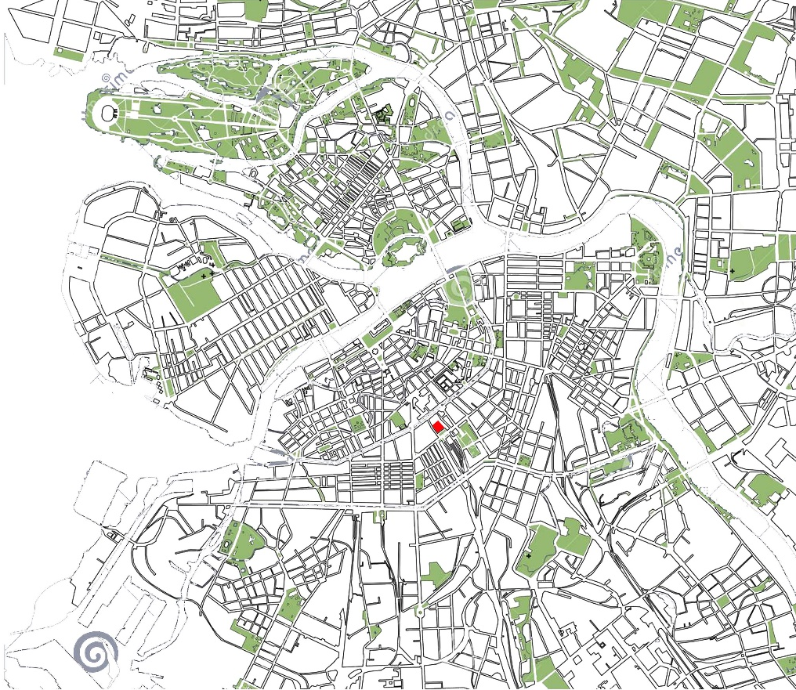
Ситуационный план
Фотофиксация.
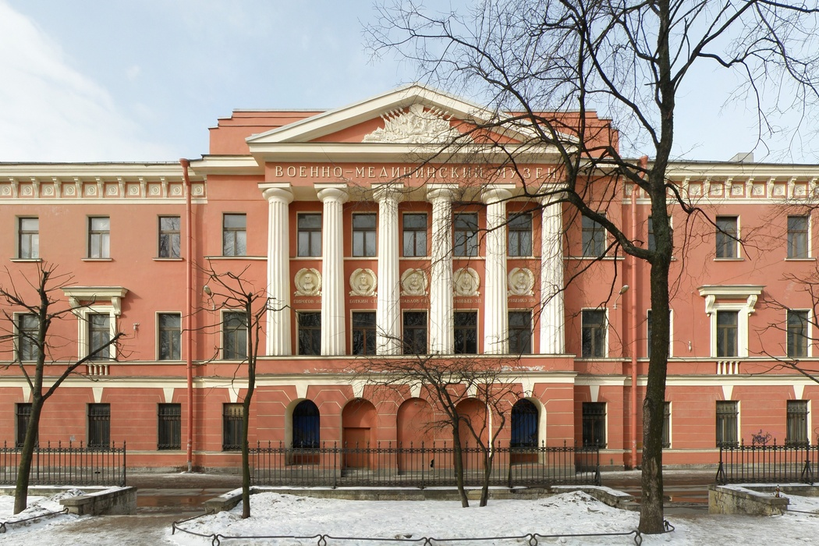
Вид с главным музеем

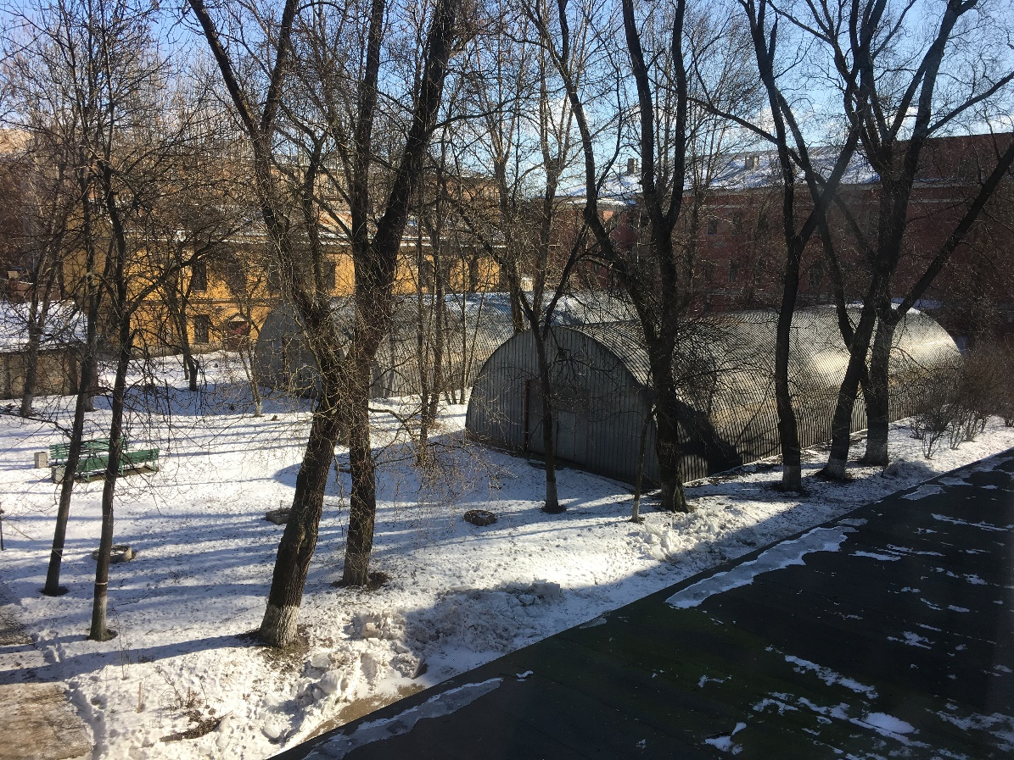
Современное состояние сада (два временных ангара)

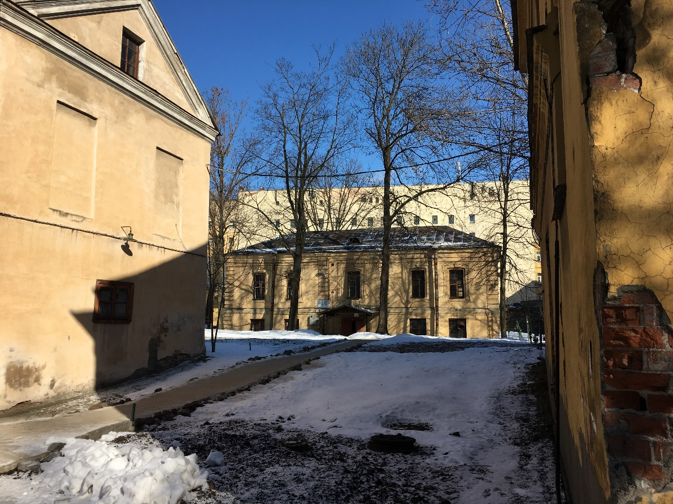
Вид с рельефом
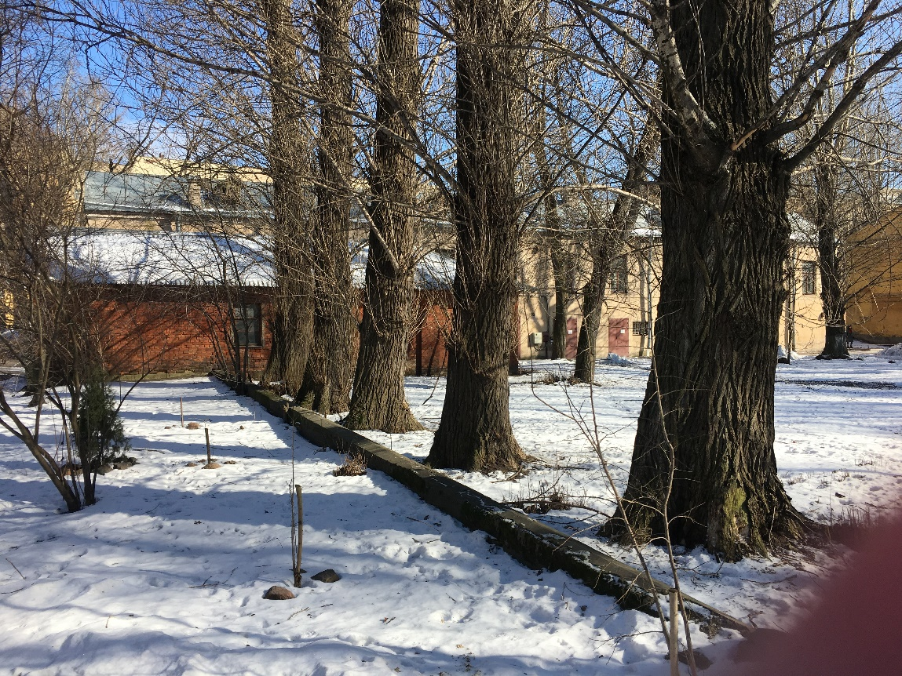
Неиспользуемое кирпичное строение и аллея из тополей

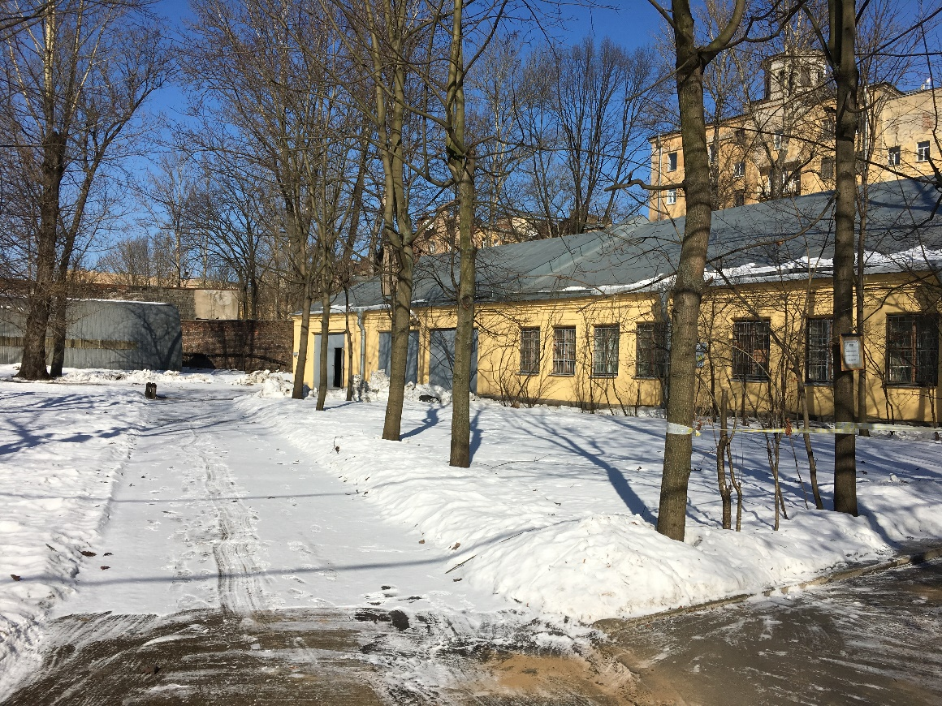
Гараж и выставочный зал с проездом

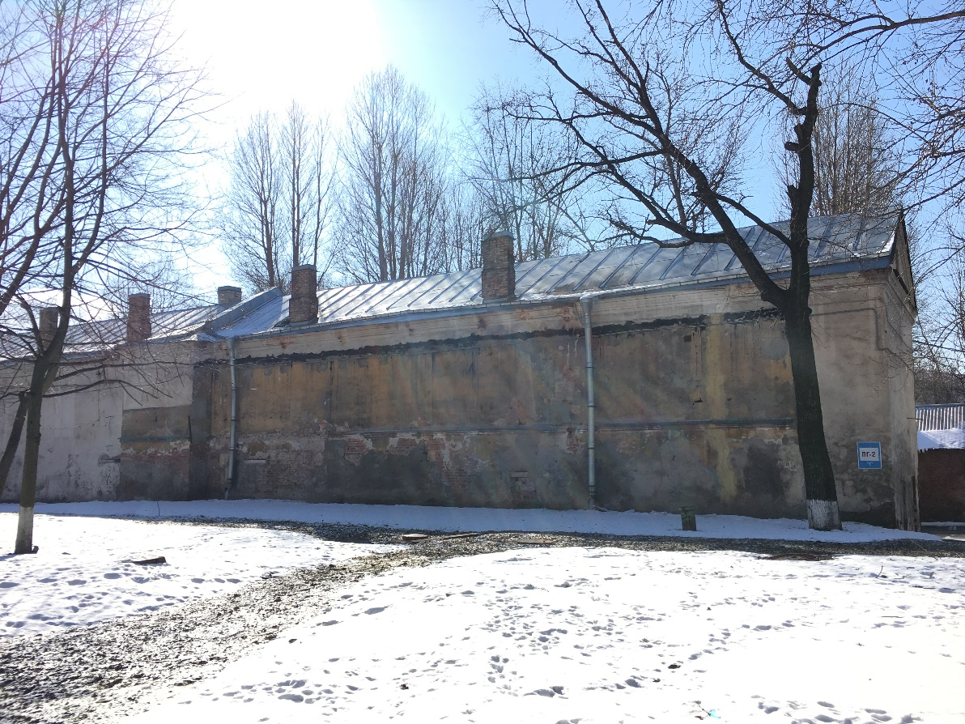
Северная стена здания архива. (Место для тематической росписи)

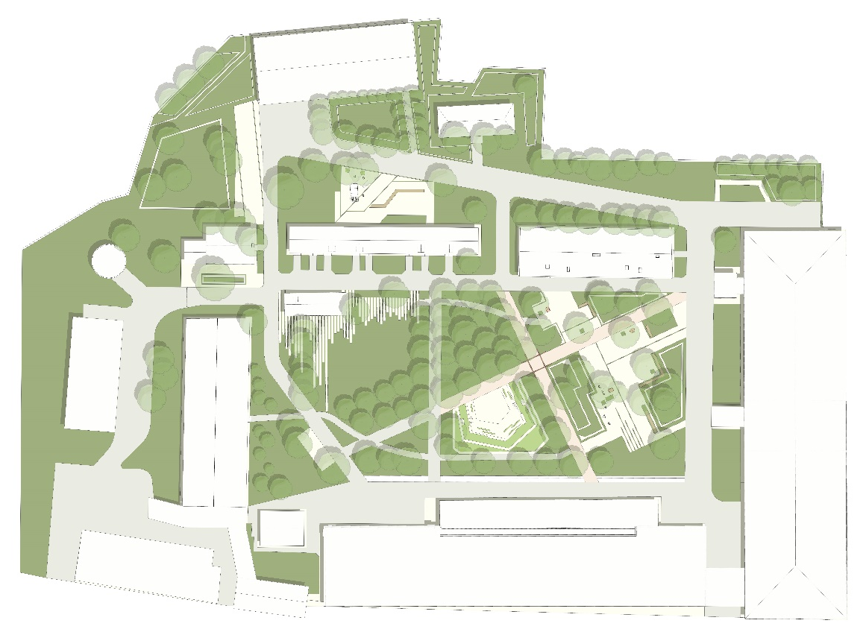
Генеральный план
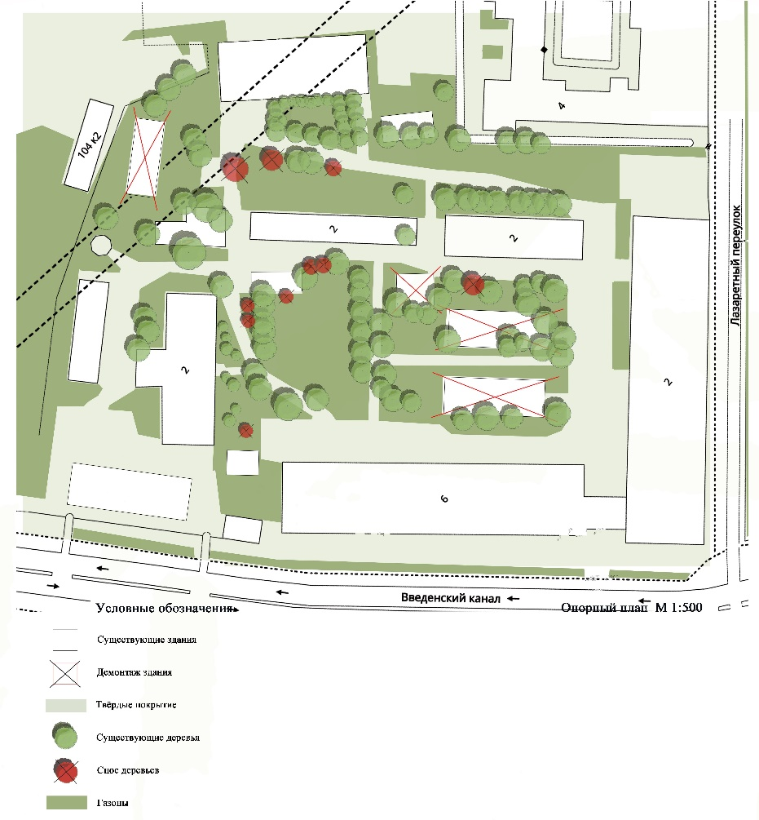
Совмещённый Опорный план и План демонтажа.
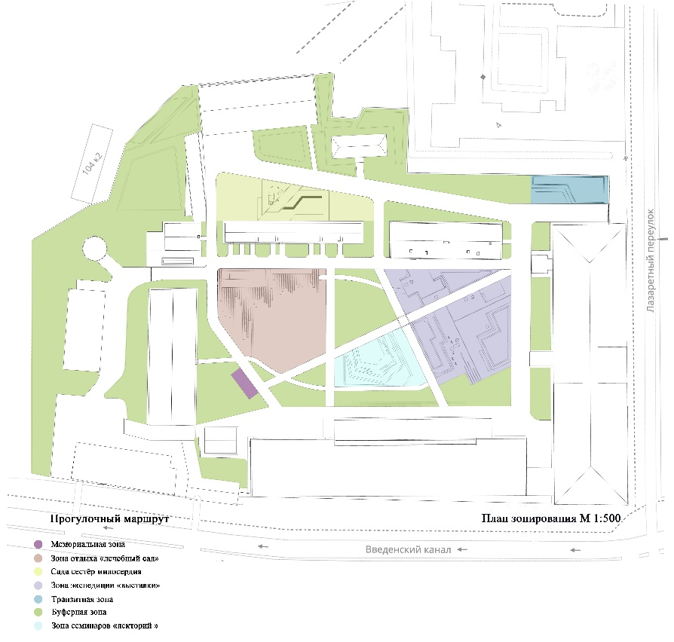
План зонирования

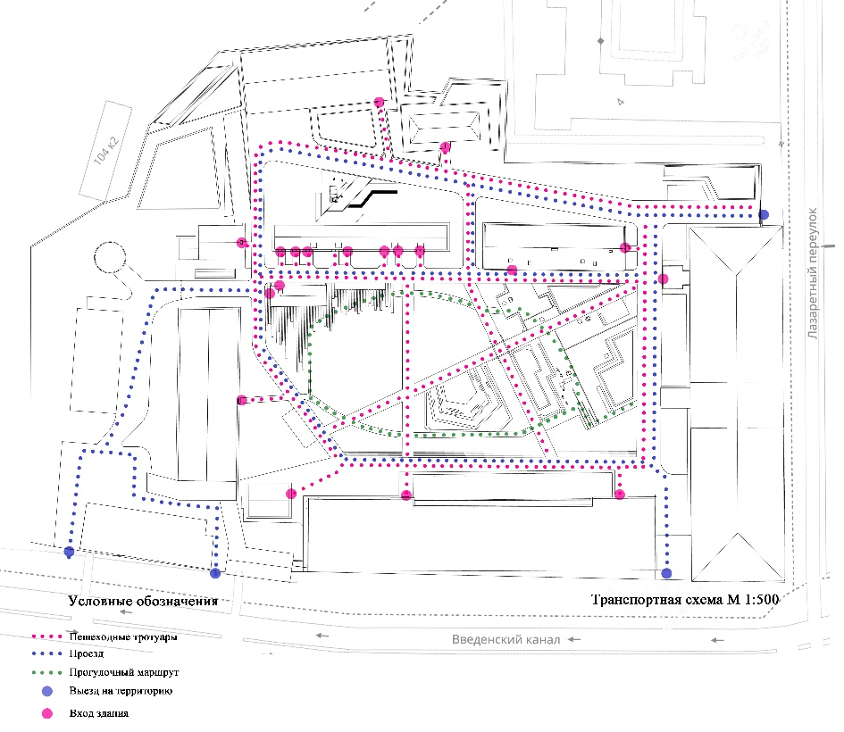
Схема маршрутов

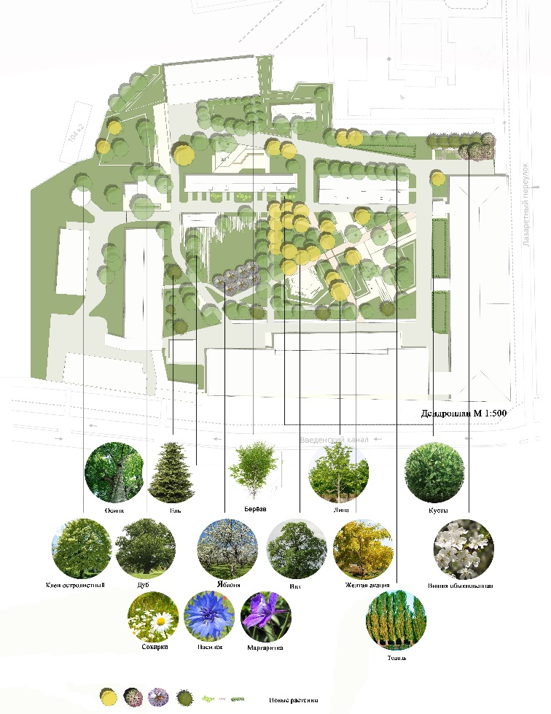
Дендроплан
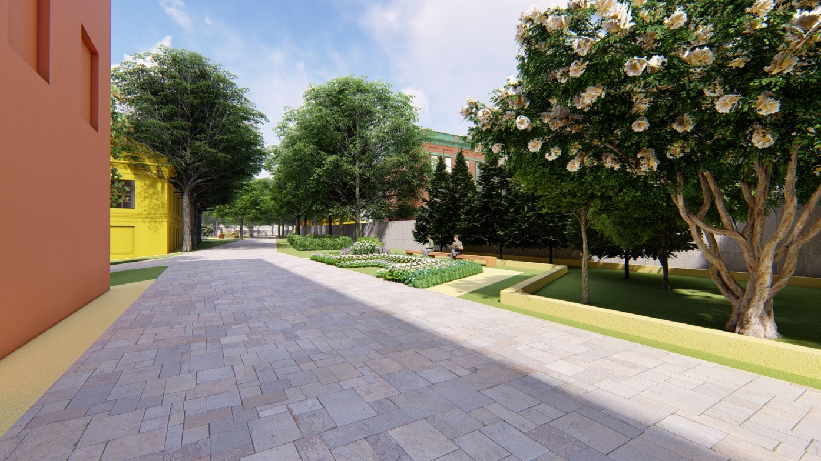
Входная зона

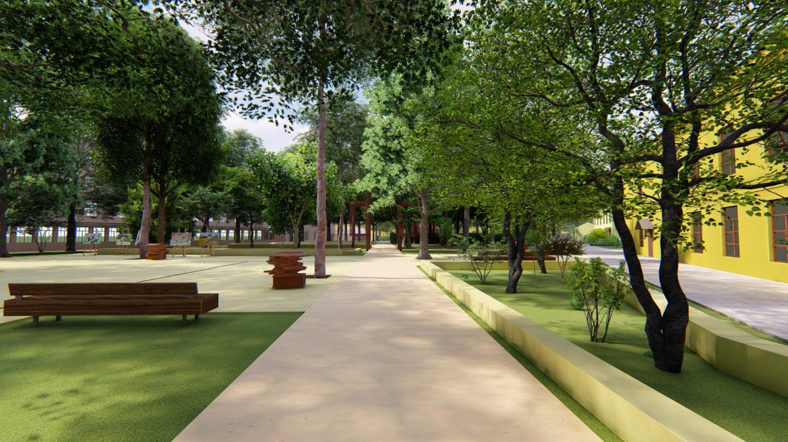
Выставочная площадка

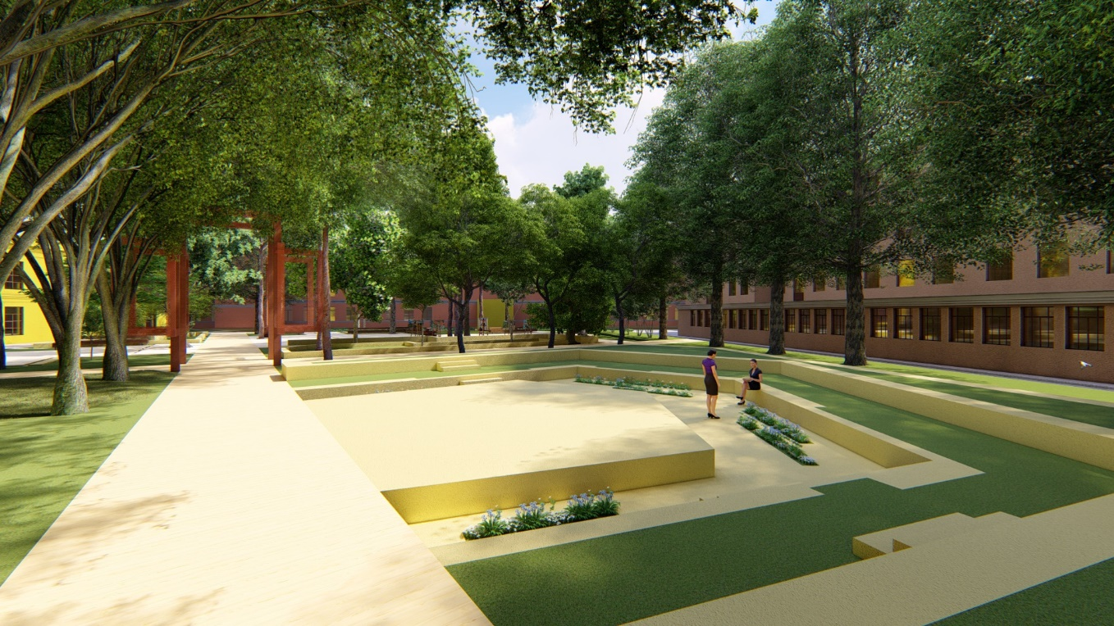
Амфитеатр

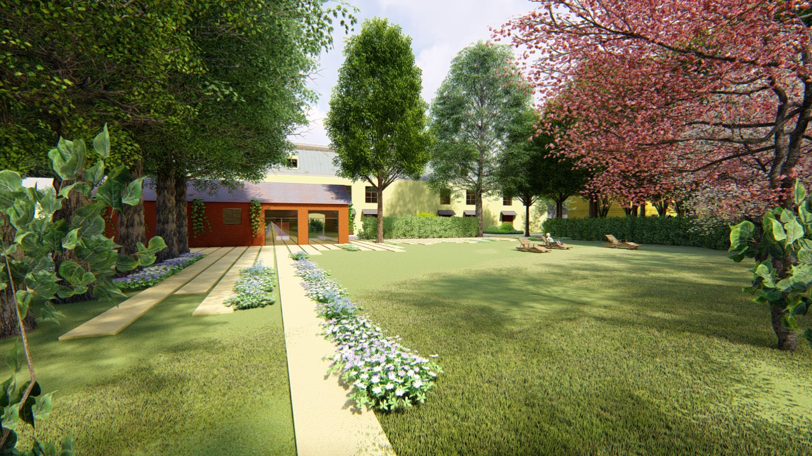
Лечебный сад. Вид 1

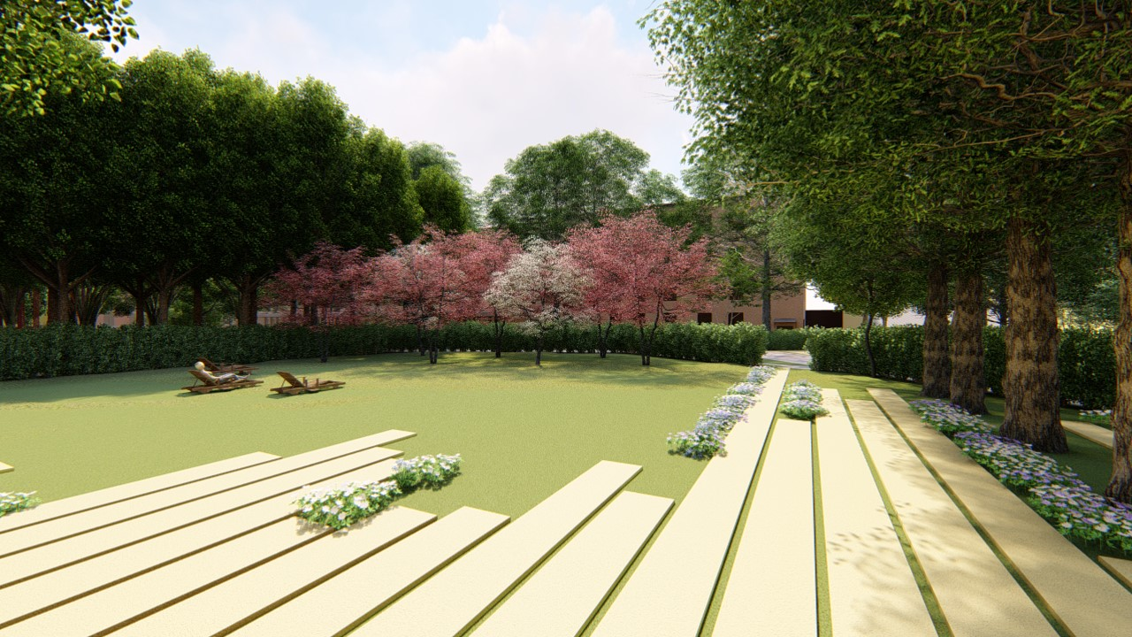
Лечебный сад. Вид 2

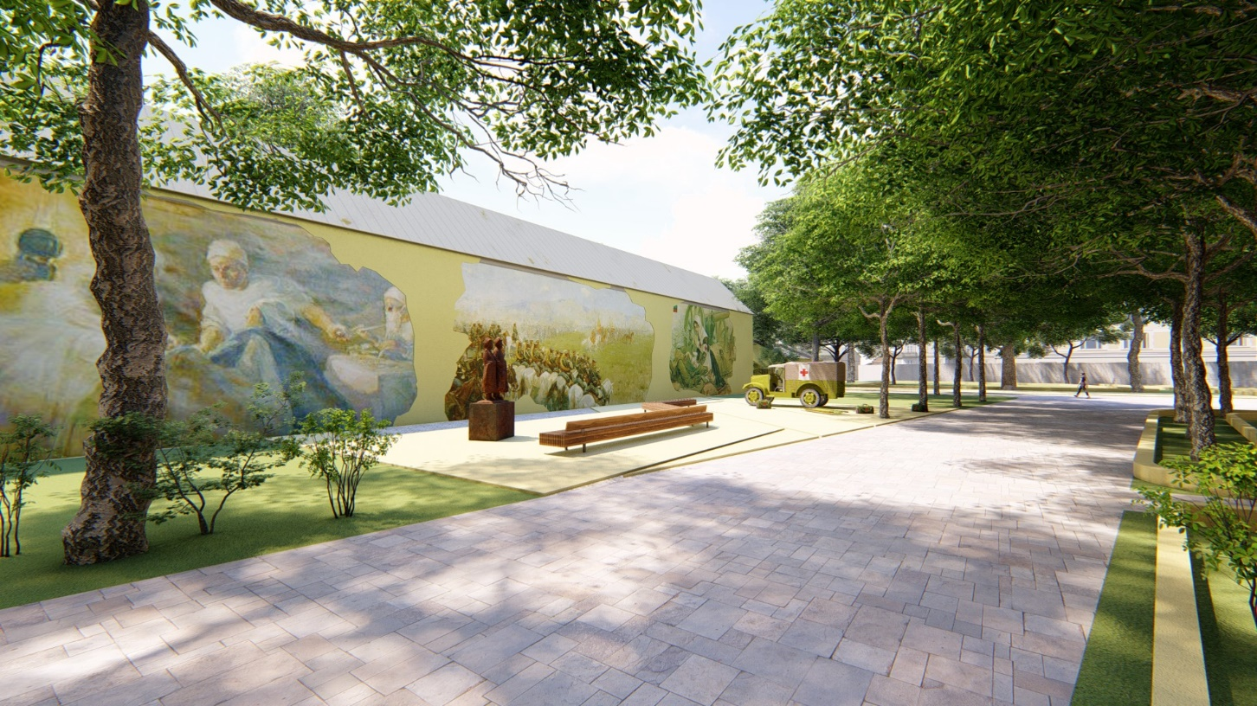
Сад сестёр милосердия (стена с росписью)

О включении выявленного объекта культурного наследия в единый государственный реестр объектов культурного наследия (памятников истории и культуры) народов Российской Федерации URL: http://docs.cntd.ru/document/537965161 Дата обращения: 5.02.2018.
Парк современной скульптуры во дворе филологического факультета СПбГУ URL: http://www.alladolls.ru/gallery2/v/elses/skulptur/S%20Peterburg/Park%20art/ Дата посещения 10.04.2018.
Московский международный фестиваль ландшафтного искусства, садоводства и питомниководства «Сады и Люди» URL: http://sadiludi.ru/ Дата обращения 6.03.2018.
Фестиваль «Императорские сады России» URL: http://www.rusmuseum.ru/projects/festival-imperial-gardens-of-russia/ Дата обращения 6.03.2018.

